Отчёт по лабораторной работе 2
  - Система контроля версий Git
Вахиш Дуаа Иссам Али Ахмед
Содержание

1. Цель работы
Целью работы является изучить идеологию и применение средств контроля версий. Приобрести практические навыки по работе с системой git.

2. Выполнение лабораторной работы
Регистрируюсь на гитхабе. Нахожу шаблонный репозиторий и создаю из него свой.
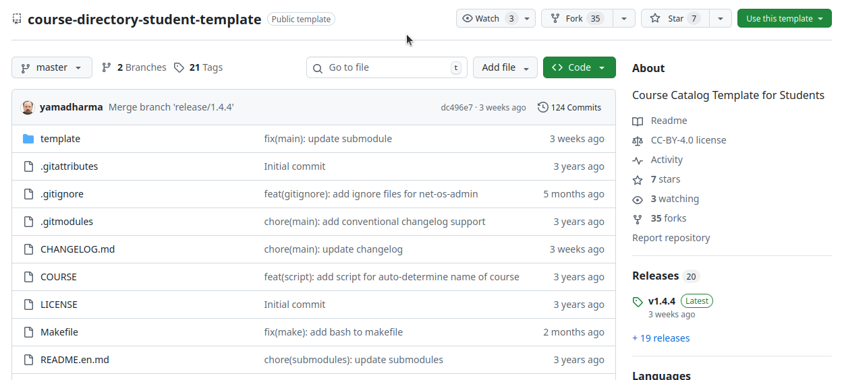
шаблонный репозиторий
Сначала сделаем предварительную конфигурацию git, создаю пользователя и ставлю параметры.
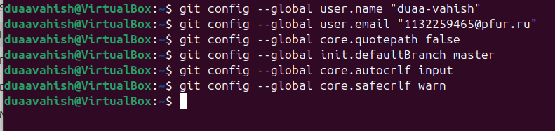
параметры git
Далее создаю ключи для идентификации.
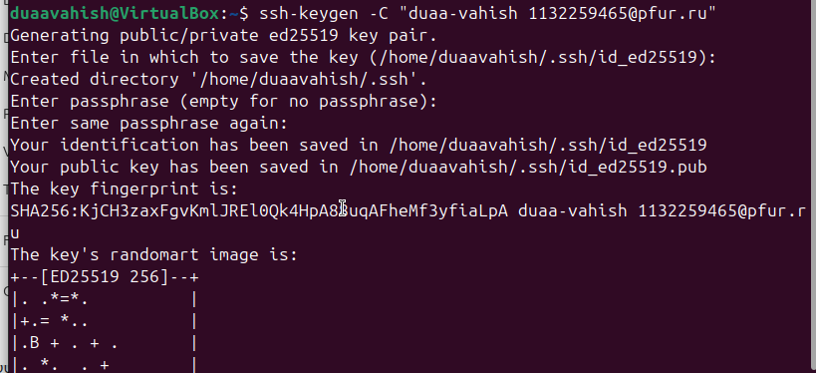
ssh ключ
И добавляю ключ в профиль на гитхабе
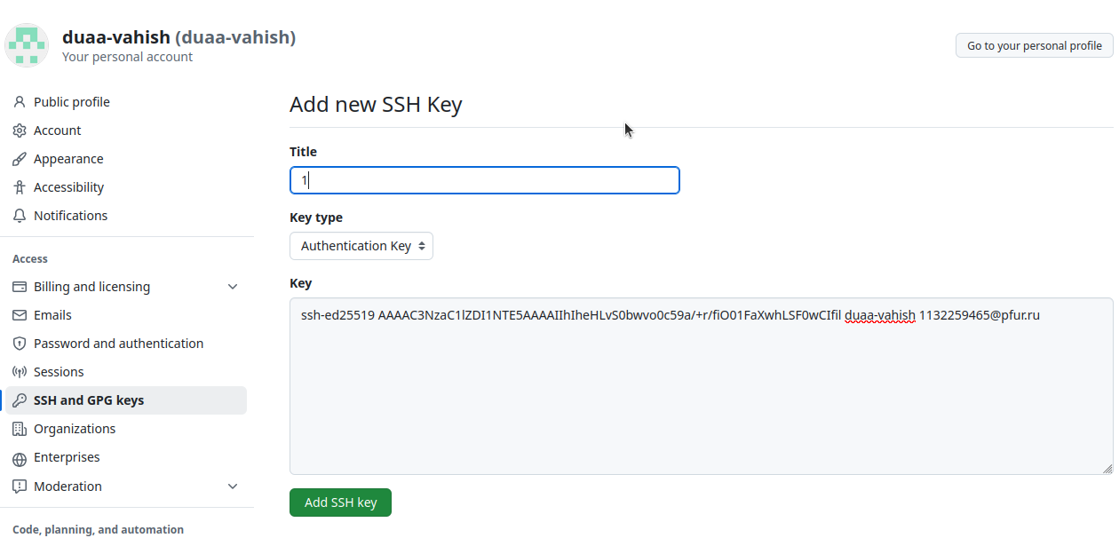
импорт ключа
Теперь я создаю рабочий каталог и клонирую туда репозиторий с гитхаба.
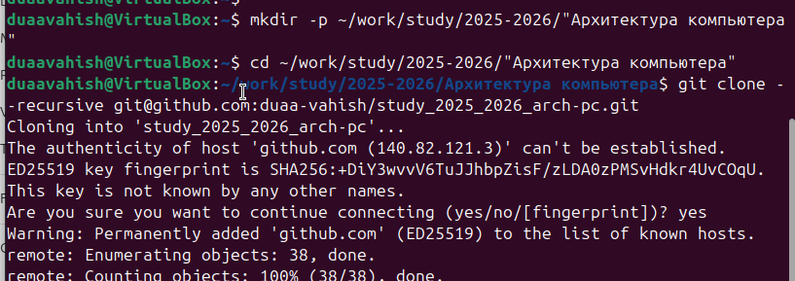
подготовка каталога
Создаю курс и структуру папок
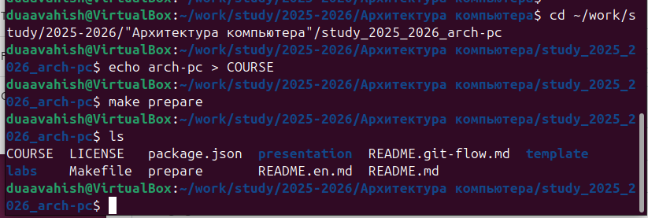
Make создает нужные папки
Отправляю в гитхаб
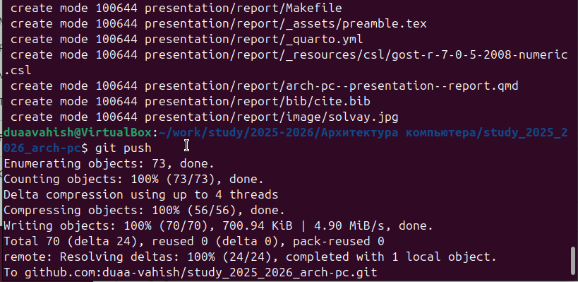
git push
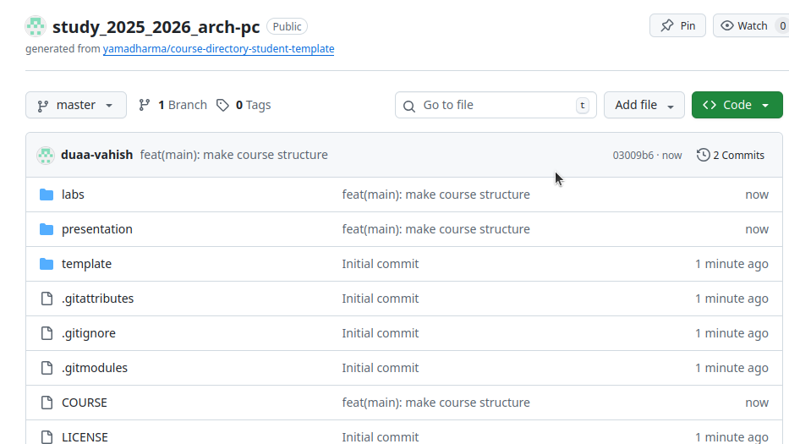
Репозиторий
Загружаю отчеты по работам на гитхаб.
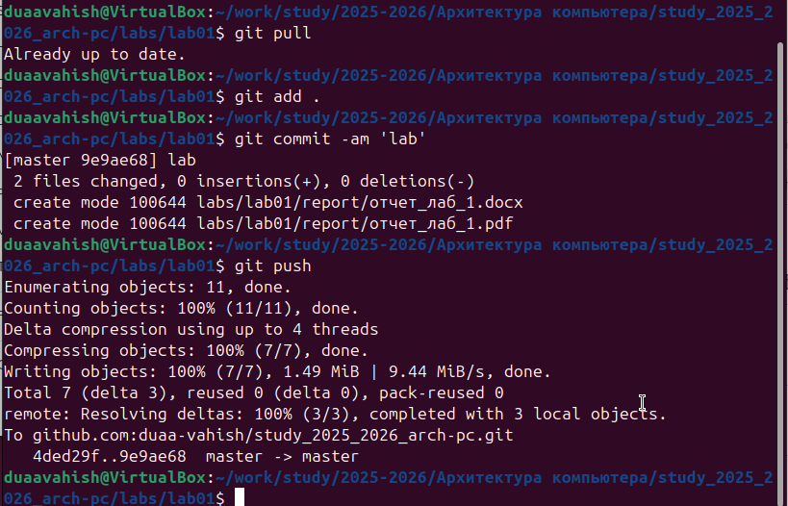
git push
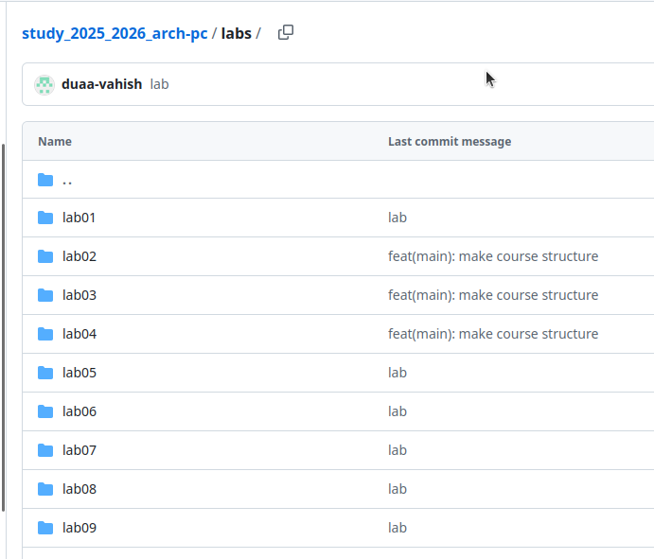
Репозиторий

3. Выводы
В ходе выполнения работы изучили работу с GitHub.

